**曲阜市人民政府办公室**

**2023年政府信息公开工作年度**

**报 告**

**本报告由曲阜市人民政府办公室按照《中华人民共和国政府信息公开条例》（以下简称《条例》）和《中华人民共和国政府信息公开工作年度报告格式》（国办公开办函〔2021〕30号）要求编制。**

**本报告内容包括总体情况、主动公开政府信息情况、收到和处理政府信息公开申请情况、政府信息公开行政复议和行政诉讼情况、存在的主要问题及改进情况、其他需要报告的事项等六部分内容。**

**本报告所列数据的统计期限自2023年1月1日起至2023年12月31日止。本报告电子版可在“中国·曲阜”政府门户网站（www.qufu.gov.vn）查阅或下载。如对本报告有疑问，请与曲阜市人民政府办公室政务公开办公室联系（地址：山东省曲阜市春秋路一号，联系电话：0537-4498856）。**

**一、总体情况**

**2023年度曲阜市政府办公室政务公开办公室认真贯彻落实《中华人民共和国政府信息公开条例》、省市《2023年政务公开工作要点》等相关文件精神，持续深化重点信息领域公开，切实加强政策解读、回应关切等，不断完善政务公开制度，稳步推进全市政务公开各项工作。**

**（一）不断提升主动公开水平**

**2023年，累计发布政府信息1301条，其中发布常务会议及相关解读32篇，发布重大决策4项；完善全市政务公开基本目录，提升信息发布质量；制作、发布政策文件解读296篇，其中图解、视频、AI等多种形式解读材料125篇，专家、媒体等不同角度解读材料49篇，不断提高政策可读性和知晓度。**

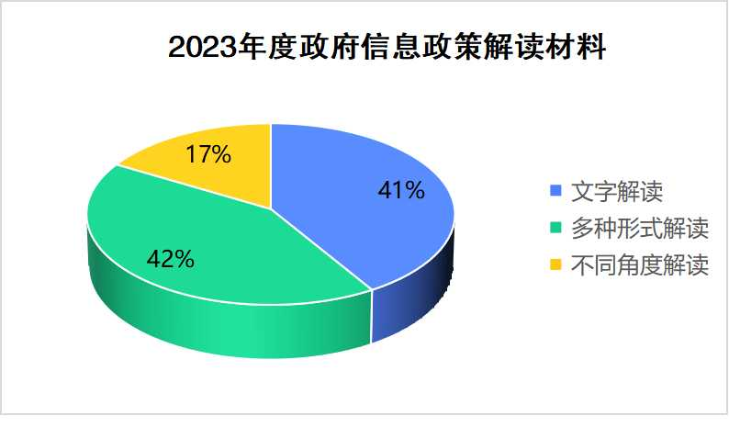

**（二）规范依申请公开答复工作**

**2023年度市政府办公室收到依申请公开件21件，与去年相比，增加4件，全部依法依规按时答复。严格对照《政府信息公开条例》等法律、法规的要求，梳理、完善各项工作过程，明确政府信息公开的流程和标准文书，形成政府信息依申请公开办理批办单，办理过程全程跟进，使每一件政府信息公开申请都依法依规办理。**

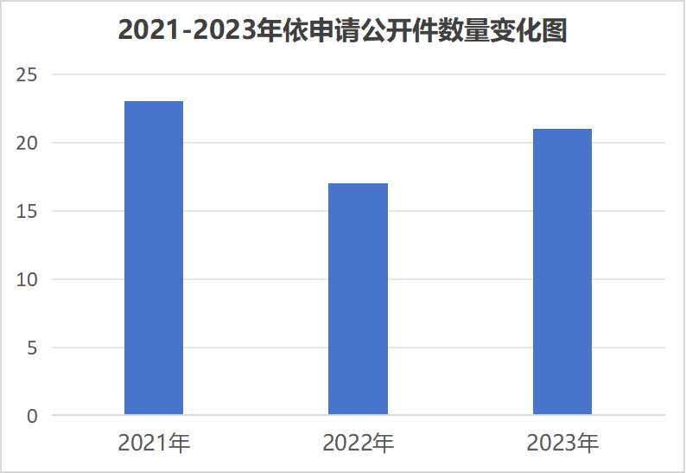

1. **健全政府信息管理机制**

**制定印发《关于加强政府网站和政务新媒体管理工作的通知》《曲阜市人民政府网站信息审核发布管理制度》；对全市政府网站政府信息发布的全流程进行规范，确保政府网站上所发布的信息从采集、审核到发布再到整理、归档的全生命周期管理；2023年度发布新增规范性文件4件，整理延长有效期规范性文件3件，目前“规范性文件发布”专区整理发布全市现行有效的规范性文件20件，并在济宁市级、省级政府文件库统一发布。**

1. **优化政府信息公开平台服务**

**2023年根据上级评估要求并结合我市实际，整理优化重大建设项目、行政规范性文件、财政信息、食品药品监督、社会救助、稳岗就业、养老服务、义务教育、公共文化服务等公开栏目十余个；对全市政务新媒体账号进行全面优化提质，明确政务新媒体账号功能定位，切实发挥政务新媒体政府信息公开重要平台作用；同时在政府公报专栏发布2期2023年曲阜市人民政府公报。**

1. **持续强化监督保障**

**全年共开展专项培训2次，考核培训2次，累计参训160余人次，不断提高各镇街、有关部门政务公开工作人员政治站位，明确责任意识，拓展业务能力；坚持政务公开检查抓在日常、严在经常，定期对照政府信息公开重点工作要求，对各镇街、有关部门开展工作巡查，形成问题清单，通过下发通知、电话督促等方式，监督指导各镇街、有关部门按要求逐项解决。**

1. **主动公开政府信息情况**

|  |  |  |  |
| --- | --- | --- | --- |
| 第二十条第（一）项 | | | |
| 信息内容 | 本年制发件数 | 本年废止件数 | 现行有效件数 |
| 规章 | 0 | 0 | 0 |
| 行政规范性文件 | 4 | 0 | 20 |
| 第二十条第（五）项 | | | |
| 信息内容 | 本年处理决定数量 | | |
| 行政许可 | 0 | | |
| 第二十条第（六）项 | | | |
| 信息内容 | 本年处理决定数量 | | |
| 行政处罚 | 0 | | |
| 行政强制 | 0 | | |
| 第二十条第（八）项 | | | |
| 信息内容 | 本年收费金额（单位：万元） | | |
| 行政事业性收费 | 0 | | |

1. **收到和处理政府信息公开申请情况**

|  |  |  |  |  |  |  |  |  |  |  |  |  |
| --- | --- | --- | --- | --- | --- | --- | --- | --- | --- | --- | --- | --- |
| （本列数据的勾稽关系为：第一项加第二项之和，  等于第三项加第四项之和） | | | 申请人情况 | | | | | | | | | |
| 自然人 | 法人或其他组织 | | | | | | | 总计 | |
| 商业企业 | | 科研机构 | | 社会公益组织 | 法律服务机构 | 其他 |
| 一、本年新收政府信息公开申请数量 | | | 21 | 0 | | 0 | | 0 | 0 | 0 | 21 | |
| 二、上年结转政府信息公开申请数量 | | | 0 | 0 | | 0 | | 0 | 0 | 0 | 0 | |
| 三、本年度办理结果 | （一）予以公开 | | 0 | | 0 | | 0 | 0 | 0 | 0 | | 0 |
| （二）部分公开（区分处理的，只计这一情形，不计其他情形） | | 4 | | 0 | | 0 | 0 | 0 | 0 | | 4 |
| （三）不予公开 | 1.属于国家秘密 | 0 | 0 | | 0 | | 0 | 0 | 0 | 0 | |
| 2.其他法律行政法规禁止公开 | 0 | 0 | | 0 | | 0 | 0 | 0 | 0 | |
| 3.危及“三安全一稳定” | 0 | 0 | | 0 | | 0 | 0 | 0 | 0 | |
| 4.保护第三方合法权益 | 0 | 0 | | 0 | | 0 | 0 | 0 | 0 | |
| 5.属于三类内部事务信息 | 0 | 0 | | 0 | | 0 | 0 | 0 | 0 | |
| 6.属于四类过程性信息 | 0 | 0 | | 0 | | 0 | 0 | 0 | 0 | |
| 7.属于行政执法案卷 | 0 | 0 | | 0 | | 0 | 0 | 0 | 0 | |
| 8.属于行政查询事项 | 0 | 0 | | 0 | | 0 | 0 | 0 | 0 | |
| （四）无法提供 | 1.本机关不掌握相关政府信息 | 14 | 0 | | 0 | | 0 | 0 | 0 | 14 | |
| 2.没有现成信息需要另行制作 | 1 | 0 | | 0 | | 0 | 0 | 0 | 1 | |
| 3.补正后申请内容仍不明确 | 0 | 0 | | 0 | | 0 | 0 | 0 | 0 | |
| （五）不予处理 | 1.信访举报投诉类申请 | 0 | 0 | | 0 | | 0 | 0 | 0 | 0 | |
| 2.重复申请 | 0 | 0 | | 0 | | 0 | 0 | 0 | 0 | |
| 3.要求提供公开出版物 | 0 | 0 | | 0 | | 0 | 0 | 0 | 0 | |
| 4.无正当理由大量反复申请 | 0 | 0 | | 0 | | 0 | 0 | 0 | 0 | |
| 5.要求行政机关确认或重新  出具已获取信息 | 0 | 0 | | 0 | | 0 | 0 | 0 | 0 | |
| （六）其他处理 | 1.申请人无正当理由逾期不补正、行政机关不再处理其政府信息公开申请 | 1 | 0 | | 0 | | 0 | 0 | 0 | 1 | |
| 2.申请人逾期未按收费通知要求缴纳费用、行政机关不再处理其政府信息公开申请 | 0 | 0 | | 0 | | 0 | 0 | 0 | 0 | |
| 3.其他 | 0 | 0 | | 0 | | 0 | 0 | 0 | 0 | |
| （七）总计 | | 20 | 0 | | 0 | | 0 | 0 | 0 | 20 | |
| 四、结转下年度继续办理 | | | 1 | 0 | | 0 | | 0 | 0 | 0 | 1 | |

1. **政府信息公开行政复议、行政诉讼情况**

|  |  |  |  |  |  |  |  |  |  |  |  |  |  |  |
| --- | --- | --- | --- | --- | --- | --- | --- | --- | --- | --- | --- | --- | --- | --- |
| 行政复议 | | | | | 行政诉讼 | | | | | | | | | |
| 结果  维持 | 结果纠正 | 其他结果 | 尚未  审结 | 总  计 | 未经复议直接起诉 | | | | | 复议后起诉 | | | | |
| 结果维持 | 结果纠正 | 其他  结果 | 尚未  审结 | 总计 | 结果维持 | 结果  纠正 | 其他  结果 | 尚未审结 | 总计 |
| 1 | 0 | 0 | 0 | 1 | 0 | 0 | 0 | 1 | 1 | 1 | 0 | 0 | 0 | 1 |

1. **存在的主要问题及改进情况**

**一是政府信息公开平台内容以主动公开为主，交流互动性不足；二是政策解读质量有明显提升，取得一定成效，但政策解读角度缺乏多样性；三是虽然与往年相比，本年度政务公开信息稿件报送数量有明显提升，但提炼、总结的工作创新不够突出。**

**针对存在的问题，主要从以下方面改进：一是利用在线调查、意见征集、政务新媒体开展食品安全“你点我检”抽检品种民意调查，根据“点”出的消费者最关心的食品品种，组织开展抽样检验，积极回应群众普遍关注的食品安全问题。通过网站开展食品安全宣传周、道路交通、公共服务等民众关心的在线调查，调动了群众参与的积极性，增强了群众参与意识，通过多种方式，广泛征求社会各界意见建议，力求意见征集更广泛、更全面、更具体、更有针对性；二是对涉及面广、与民生关系紧密、社会关注度高、影响市场预期等重要政策性文件均进行解读，对并有关政策性文件进行图片解读、视频解读，丰富解读形式，增加运用图解、视频解读、动画动漫、媒体解读、专家解读等多种形式和角度，不断提升政策解读的质量和效果；三是严格要求各部门保证报送政务公开信息质量，****提炼从事政务公开业务相关人员在实际工作中的规律性做法、特色工作举措、理论研究成果等方面的心得，避免报送部门业务工作信息、篇幅较短、格式混乱等问题。**

**六、其他需要报告的事项**

**（一）依据《政府信息公开信息处理费管理办法》收取信息处理费的情况**

**2023年曲阜市政府办公室未产生政府信息公开信息处理费。**

1. **落实上级年度政务公开工作要点情况**

**2023年度，曲阜市政府办公室认真落实《2023年山东省政务公开工作要点》《2023年济宁市政务公开重点工作任务分解表》要求。一是加大促进高校毕业生、退役军人、困难人群等就业创业政策措施公开力度，推进义务教育招生入学政策公开，通过多种形式及时公开义务教育招生方案、招生范围、招生程序、报名条件、学校情况、录取结果、咨询方式等信息，进一步推进医疗保障、食品药品安全、养老服务政策等信息公开。二是提升政策解读回应实效，通过政策问答、在线访谈、媒体专访、新闻发布会等多种方式，运用数字化、图表图解、音频视频、卡通动漫等形式进行解读，提升解读的准确性、权威性、贴近性，使解读信息更加可视、可读、可感。三是提高行政决策预公开力度，明确重大决策征求意见的范围、方式及有关要求，涉及公共利益和公众权益的重大事项，除依法应当保密的外，主动向社会公布决策草案及其说明、决策依据等，广泛听取意见，及时公布意见收集及采纳情况，提高行政决策的科学化、民主化、法治化水平。**

1. **本年度人大代表建议和政协提案办理结果公开情况情况**

**本年度市政府办公室未收到人大代表建议和政协提案。**

1. **本年度政务公开工作创新情况**
2. **创新政策解读形式。加强政策解读材料质量把关工作，确保解读材料中的制定背景、决策依据、出台目的、重要举措、解读联系人及联系电话等要素完整。不断丰富改进解读形式，减少简单枯燥的文字陈列，多采用图片、数据、图表等易看易懂的工具，不断提高政策可读性和知晓度，整理制作政策解读材料200余条，进一步提高政策解读的科学性、权威性和有效性。研究制作政策文件相关解读AI短视频思路、方法，力争以更通俗易懂、贴近现代化转播方式的形式开展政策解读工作。**
3. **建立“制定+发布+解读”三合一政策公开矩阵。出台重大政策，坚持政策制定、政策发布、政策解读三合一“齐步走”。按照“谁起草、谁解读”的原则，一是政策起草阶段第一时间准备解读材料，确保政策文件与解读材料同步报送、同步审签；二是政策发布后第一时间召开发布会，全面深入介绍政策背景、推进举措、实施细则等群众关心关注的问题，让广大群众及时了解政策动向；三是发布会后第一时间做好线上报道和深度解读，通过电视、广播、报纸、新媒体等平台，运用长图、展板、H5、短视频等形式，进行二次传播，形成媒体报道矩阵，持续提升政策公开力度。**
4. **打通“市级+部门+一线”三级联动新闻发布矩阵。市级层面，市级领导陆续走上发布台，成为市委、市政府新闻发言人，与广大市民群众面对面谈经济、说文化、讲民生。部门层面，建立部门单位和镇街新闻发言人队伍，从营商环境到助企攀登，从民生改善到就业招生，聚焦群众“衣食住行”，及时、准确、权威发声。一线层面，新闻发言人面孔不断丰富，从支部书记到企业负责人，从教师到医生，从种粮大户到乡村振兴带头人，现场分享说看法、谈历程，邀市民出镜让群众发声，通过身边人说身边事，大大提升新闻发布吸引力和政策传播力。**
5. **创新“新闻+短视频+直播”三维立体为民服务矩阵。今年以来，《曲阜新闻联播》相继推出“聚焦两会”“先模风采”“攻坚制造强市”“主播说曲阜”等十几个专题专栏，通过“曲阜融媒”抖音号和“曲阜融媒”视频号同步发布，累计编发各类新闻近千条，其中短视频400余条；《为民服务》节目共直播30余期，现场答复群众热线咨询问题400余条，线下解决群众各类民生问题80多个。联合人社局举办“人才夜市”大型招聘会，通过“曲阜融媒”官方抖音号进行同步网络直播，引领广大网友线上“淘岗”，直播累计观看人数1.8万人，为企业招工和人才就业拓宽渠道。**
6. **需要报告的其他事项**

**无**

1. **其他有关文件专门要求通过政府信息公开工作年度报告予以报告的事项**

**无**